Delovni list 5.2
Ali kvasovke potrebujejo za življenje moko?
(strukturirano raziskovanje – natančna navodila)

Domneva

Preden izvedete poskus, narišite ali napišite svoja predvidevanja.

Navodila
- V merilna valja nalijte enaki količini tople vode (z enako temperaturo – približno 37 °C).
- Dodajte enaki količini kvasa (enaka količina, enaka oblika).
- V prvi merilni valj dodajte žlico moke, v drugi moke ne dodajajte.
- Sestavine v obeh valjih enakomerno premešajte s stekleno palčko.
- Posodi postavite na enako mesto.
- V enakomernih presledkih odčitajte prostornino vsebine v obeh merilnih valjih.
- Rezultate opažanj zapisujte v spodnjo preglednico.
- Rezultate opažanj predstavite tudi grafično. Pri predstavitvi podatkov iz različnih merilnih valjev uporabite dve barvi in zapišite legendo.

Preglednica: Odvisnost prostornine od časa | 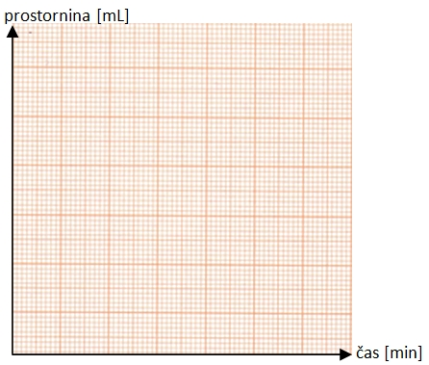  Graf: Odvisnost prostornine od časa
  prostornina  čas | merilni valj 1  [mL] | merilni valj 2  [mL]
  0 min.
  2 min.
  4 min.
  6 min.
  8 min.
  10 min.
  12 min.

Komentirajte rezultate:
V merilnem valju brez dodane moke se prostornina s časom ______________________________.
V merilnem valju z dodano moko se prostornina s časom ________________________________.
Dalj časa kot opazujem (ustrezno obkrožite), večja/manjša je prostornina. Večja prostornina pomeni (ustrezno obkrožite) večje/manjše število kvasovk.
Kaj se dogaja s kvasovkami v valjih?
________________________________________________________________________________

Moja domneva je bila (ustrezno obkrožite) pravilna/nepravilna, ker so rezultati pokazali, da dodatek moke _________________________________________________________________________.

Odgovor na raziskovalno vprašanje je:

